Добрые советы родителям
ТИХИЕ ИГРЫ ПЕРЕД СНОМ
Вот несколько идей игр для разновозрастных деток, в которые можно поиграть перед сном для успокоения, а заодно развить мышление, память, речь, координацию рук.
1. «Вместо наклеек» Вырежьте из плотной старой ненужной книги или коробок из-под соков различные фигурки. Каждую фигурку подвесьте тоненькой полоской скотча к глянцевой поверхности, например, книги. Говорите ребенку задания: «Отлепи картинку котенка, пойди в кухню и наклей котенка на холодильник» и т.д.
2. «Где ты?» Завяжите ребенку глаза и водите его по квартире. Остановитесь и спросите ребенка, где он находится (в кухне, коридоре и т.д.).
3. «Сочиняем сказку» Вместе сочините сказку. Вы говорите предложения, ребенок договаривает последние слова: «Жил-был…. Однажды он пошел в…. Вдруг он увидел…» и т.д.
4. «Запоминалки» Из геометрических форм выложите любую композицию. Для начала хватит квадрат-круг-квадрат. Ребенок пытается выложить точно также, как у вас. Постепенно усложняйте игру: прикрывайте образец книгой, используйте большее количество фигур. Попробуйте выкладывать композиции из цветных карандашей, спичек, счетных палочек в виде треугольника, прямоугольника, крестика, звездочки и т.д.
5. «Логические цепочки» Научите ребенка выкладывать чередующиеся фигуры: «Клади круг, квадрат, круг, квадрат, а теперь что положишь?»
6. «Вышивание» Закрепите в пяльцах марлю и покажите, как можно вшивать на ней цветным шнурком. Можно взять картон, проделать в нем много дырочек и пришивать шнурком картонные пуговицы.
7.«Кукольный театр» Возьмите несколько мягких игрушек и спрячьтесь за креслом или стулом. Разыграйте для ребенка представление: игрушки знакомятся, вместе играют и т.д. Если подобрать героев определенной сказки, можно показать по этой сказке театральную постановку.
8.«Носок в носок» Нам понадобится несколько носков. Берем носок и размещаем его внутри другого носка, потом на эти два носка надеваем следующий и т.д.
9.«Режем бумажки» Вы держите длинную узкую полоску бумаги, а ребенок ее режет ножницами — раскрывает ножницы двумя руками, захватывает бумажку и разрезает. Можно и рвать бумажки. Маленькие кусочки соберите на блюдце и вместе с ребенком подуйте. По комнате полетят «пушинки».
10.«Весы» От деревянного конструктора вам понадобится кубик и длинный брусок. Положите брусок на кубик – получатся весы. Кладите на разные концы «весов» предметы и определяйте, который тяжелей.
11.«Прогулка по квартире» Походите с ребенком по комнате и поищите предметы определенного цвета (синего, красного и т.д.) или, например, большие предметы или то, что сделано из дерева.
12.«Фанты» Сложите в пакет несколько вещей (игрушку вашего малыша, папин носок, пенал старшего брата, мамину помаду, платье куклы и т.д.). Ваш малыш или вы опускаете руку в пакет, нащупываете любую вещь и придумывает какое-нибудь задание (рассказать стихотворение, попрыгать на одной ножке и т.д.). Затем вещь достается из мешка и определяется ее хозяин, который и исполняет заданное ему поручение.
13.«Свети фонариком» Можно просто светить на стены фонариком и ловить светящееся пятно на стене. А можно усложнить задание, предложив ребенку посветить на картину, дверь, стул, окно и т. д. ..
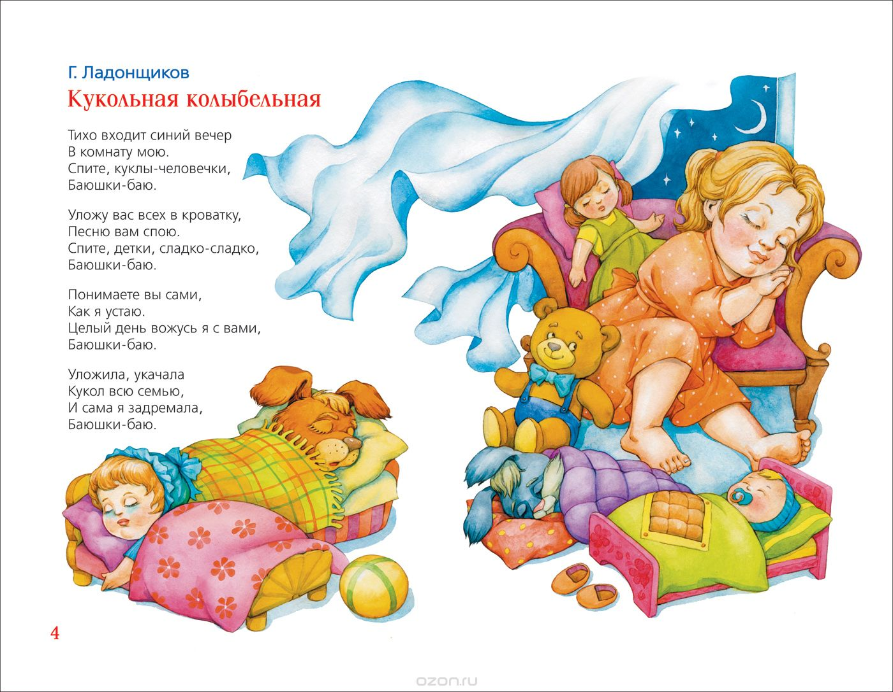

Советы психолога МДОУ «Детский сад № 21»
Педагог-психолог Смирнова М.С.
г. Ярославль
2022 г.

